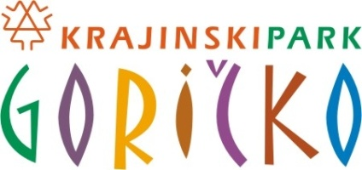
Mednarodni natečaj v ustvarjanju v šolskem letu 2018/19 -
KAKŠNE BARVE JE SVET

Ime in priimek učenca / učenke
___________________________________________________________________________
Ime in primek mame, očeta oz. otrokovega zakonitega zastpnika
___________________________________________________________________________
DA (OBKROŽITE)

Strinjam se da,
- delo mojega otroka lahko sodeluje na tem natečaju,
- organizator natečaja v Sloveniji (Javni zavod Krajinski park Goričko) lahko v natečaju sodelujoče delo brez honorarja in predhodnega dogovora razstavi in v razstavnem prostoru navede ime avtorja,
- se fotografija dela in ime avtorja objavi v tiskanih in elektronskih medijih.

Datum: Podpis:

___________________________________________________________________prereži_______

Mednarodni natečaj v ustvarjanju v šolskem letu 2018/19 -
KAKŠNE BARVE JE SVET

Ime in priimek učenca / učenke
___________________________________________________________________________
Ime in primek mame, očeta oz. otrokovega zakonitega zastpnika
___________________________________________________________________________
DA (OBKROŽITE)

Strinjam se da,
- delo mojega otroka lahko sodeluje na tem natečaju,
- organizator natečaja v Sloveniji (Javni zavod Krajinski park Goričko) lahko v natečaju sodelujoče delo brez honorarja in predhodnega dogovora razstavi in v razstavnem prostoru navede ime avtorja,
- se fotografija dela in ime avtorja objavi v tiskanih in elektronskih medijih.

Datum: Podpis:

